营山县圣新天然气有限公司会议纪要

**安全例会2023年1次**

**营山县圣新天然气有限公司**

**安全生产工作例会会议纪要**

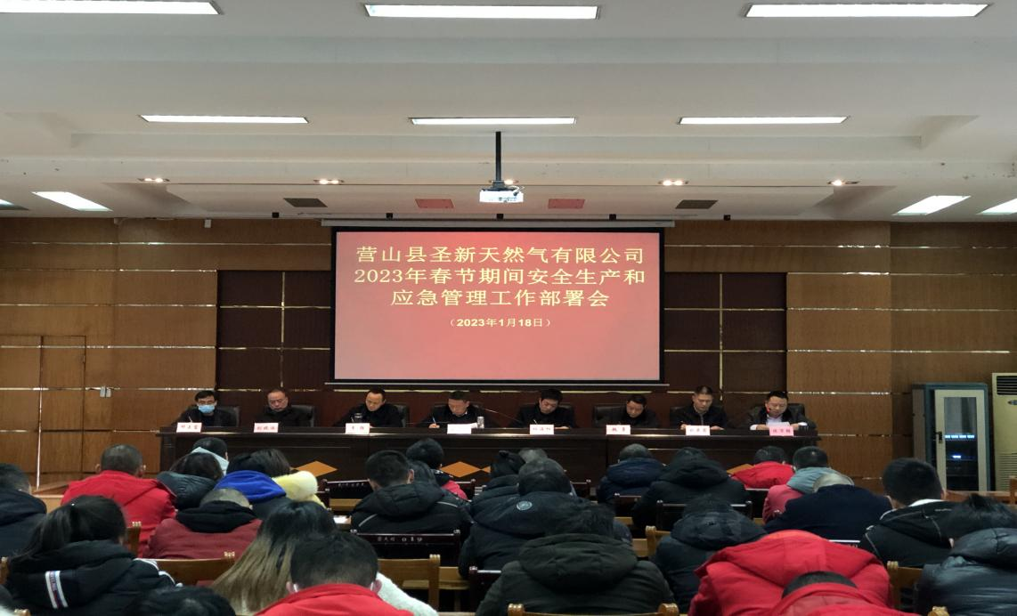

**2023年1月28日17时，公司党委书记、董事长、经理张波在五楼大会议室主持召开安全生产工作例会，公司领导班子、全体职工共计110余人参加会议。现将会议内容纪要如下：**

**一、传达学习《营山县安全生产委员会关于扎实做好今冬明春安全防范工作的通知》（营安委【2022】91号）文件精神**

**二、传达省、市、县2023年安委会第一次全体成员会议暨第一季度安全生产电视电话会议精神**

**四川省省长黄强指出：一要紧盯重点环节下功夫，推动安全治理模式向事前预防转型。二要严格落实“四个责任”，把安全责任压实到最小工作单元，建立健全企业主要负责人考核记分制度。**

**南充市市长古正举指出：一是站位要更高，做到清醒警醒。二是措施要更硬，做到整治有力。三是监管要更严，做到重点突出。四是责任要更实，做到紧抓不放。**

**营山县县长敬建提出两点要求：一是公司供气区域内家家户户都应安装燃气报警装置。二是热水器安装在室内的要安排定期隐患排查整改。**

**三、通报年前安全检查发现问题**

**春节前夕的安全检查中发现以下问题：一是城市供气所，隐患整改未注明完成时限，整改结果记录不详实；疫情防控措施不严格。二是室内安装部，工作人员未戴安全帽。三是微机中心，安全培训资料不齐全。四是财务科，安全培训记录不全。五是收费大厅，配电箱未接地；大厅门口施工有沟，存在安全隐患。其次，第二收费大厅，灭火器检查确认卡记录不全、电源线路凌乱、公司文件精神未及时传达。六是安装科，施工工地（华英学校）工作人员未戴安全帽、外协人员资质未收集归档。七是巡检科，巡线记录内容不详实。八是乡镇供气所，开关站压力表于2023年1月7日到期，已过年检时间；调压器维护保养记录不全。星火片区，软件资料未按年度整理归档、西桥阀室工艺管道锈蚀。**

**四、春节期间安全生产安排部署**

**一是要加强24小时应急值班制度和领导带班制度，及时处理各类突发事故。**

**二是要认真履行工作职责，值班人员应按时到岗，带班领导每日抽查值班情况。**

**三是值班记录应准确详实且值班事务当日完成，搞好值班交接、上传下达。**

**四是要做到放假不放责，放假不缺位。**

**五是要认真落实新型冠状病毒感染‘乙类乙管’政策，注意防疫防护。**

**六是针对春节期间燃放烟花爆竹行为，乡镇供气所要做好调压设施及管网的安全巡检工作，特别是要保证夜间安全巡检。**

**七是针对排查出来的烟道未接出室外、燃气明火烤火等安全隐患，节前城市、乡镇供气所要安排人员督促整改到位，谨防一氧化碳中毒事情发生。**

**八是巡检科、乡镇供气所要严格落实森林防灭火工作要求，在重要时间节点巡查营山至西桥、营山至小桥，营山至花桥管线。**

**九是配气站要加强日常巡检力度，确保各设备设施安全运行。**

**十是春节期间所有人员注意出行安全及人身安全。**

**十一是各科室做好车辆检查维修，保证春节期间车辆运行安全。**

**十二是劳资科组织值班纪律不定期抽查，一经发现违反情况，依律严惩。**

**十三是公司领导及值班、抢险人员要做好安全事故的信息沟通和事故响应联动机制。**

**五、领导发言**

**公司党委书记、董事长、经理张波提出四点要求，一是全力以赴做好安全保供工作。二是不折不扣做好信访维稳工作。三是始终如一的维护意识形态安全。四是严守纪律底线筑牢廉洁防线。**

**营山县圣新天然气有限公司安监科 整理**

**2023年1月29日**